2008-2009学年度第一学期期末一年级英语练习题
Ⅰ.Listen and circle.（听一听，圈出听到的单词。10%）
Sam
Lingling

1. Hi! My name’s .

in
on
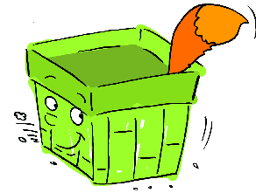
2. A fox is the box.

Ⅱ. Listen and answer.（听录音，根据图片回答问题，圈出正确答案前的字母标号。6%）
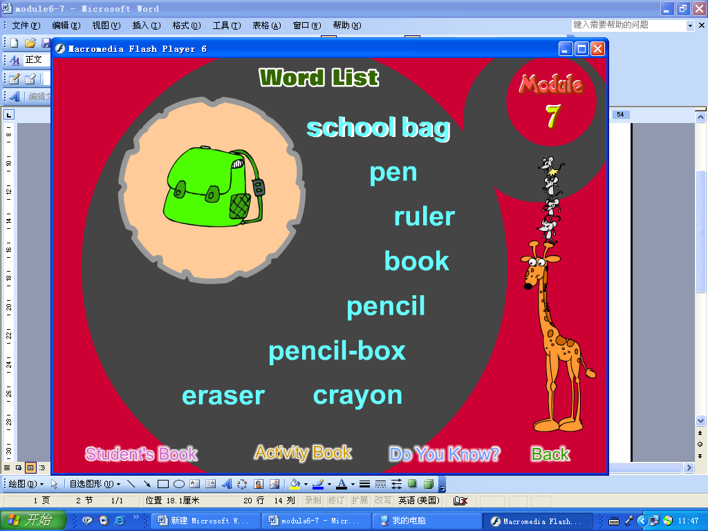
1. What’s this? A. It’s a bear.
B. It's a bag.

2. How many? A. Six.
B. Seven.


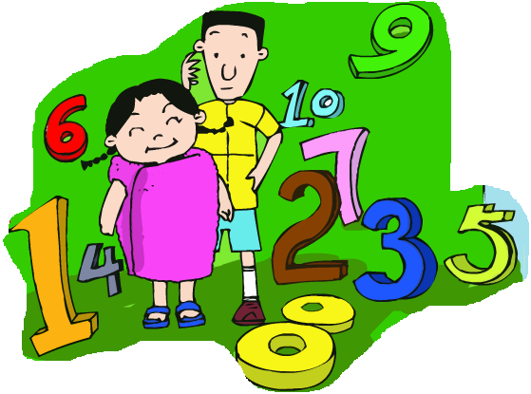
Ⅲ. Sing and order.（听一听，将所听到的儿歌排序。4%）

( ) ( )

